Лабораторная работа №6
Основы программирования на Java: модификаторы доступа и класса

Цель работы: Освоить основные способы создания Java-программ либо с помощью обычного редактора, либо с помощью среды разработки. Приобрести навыки работы с модификаторами доступа в Java.
Наименование переменной | Тип данных | Назначение
R | Double | Входная переменная, введенная с клавиатуры
r | Double | Входная переменная, введенная с клавиатуры
E | Double | Вспомогательная переменная, введенная с заданным значением
I | Double | Выходная переменная, хранящая результат
Конец
Вывод I как ответ
I = E/(R+r)
I
E = 285
Запрашиваем значение для переменной r
r
Запрашиваем значение для переменной R
R
Начало

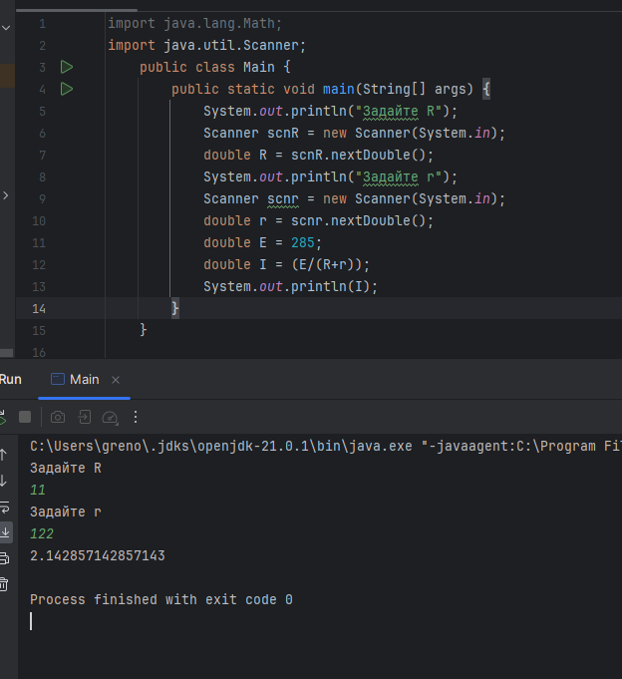
import java.util.Scanner;
public class Main {
public static void main(String[] args) {
System.out.println("Задайте R");
Scanner scnR = new Scanner(System.in);
double R = scnR.nextDouble();
System.out.println("Задайте r");
Scanner scnr = new Scanner(System.in);
double r = scnr.nextDouble();
double E = 285;
double I = (E/(R+r));
System.out.println(I);
}
}

